Fiche …… | Gestion de données | Moy2
Fiche …… | Calculs de moyenne | Moy2
Entraînement 1 Calcul la moyenne des valeurs des 5 séries ci-dessous
Séries | Moyenne
Série 1 : 15 9 | Moyenne = = = ………
Série 2 : 10 14 12 | Moyenne = = = ……
Série 3 : 12 14 8 16 | Moyenne = = = ………
Série 4 : 10 12 8 16 10 | Moyenne = = = ………
Série 5 : 2 18 15 13 7 9 10

Entraînement 2
Un élève a reporté sur le graphique ci-après les notes de ses devoirs.
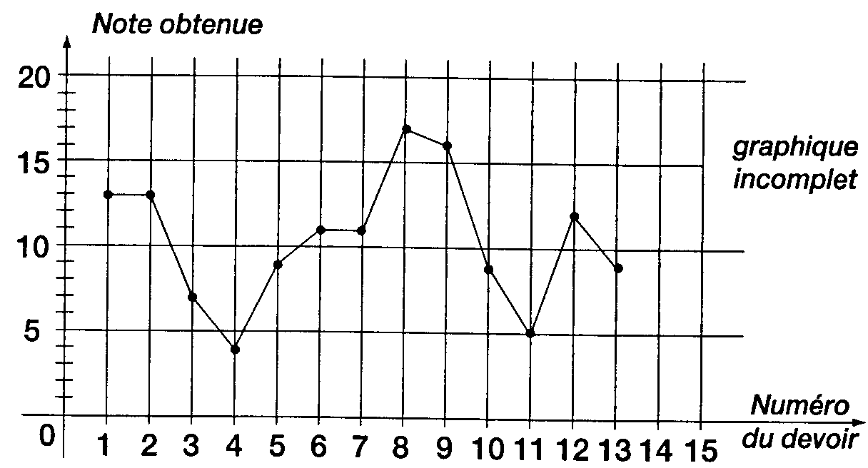
Complète le tableau ci-après :
Numéro du devoir | N°1 | N°2 | N°3
Note obtenue | 13 |  | 7

Entraînement 3 Calcule la moyenne de ces contrôles.
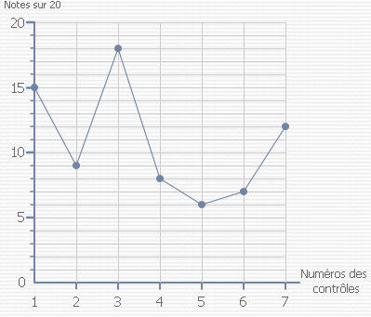 | 1. Complète le tableau :  2. Calcule la moyenne des contrôles :  Moyenne =  =
  N° des contrôles | 1 | 2
  Note sur 20 | 15

